Lietuvos kariuomenės Mechanizuotosios
pėstininkų brigados „Geležinis Vilkas“
Lietuvos didžiojo kunigaikščio Algirdo
mechanizuotojo pėstininkų bataliono
2020-03- rašto Nr. IS-
Priedas:

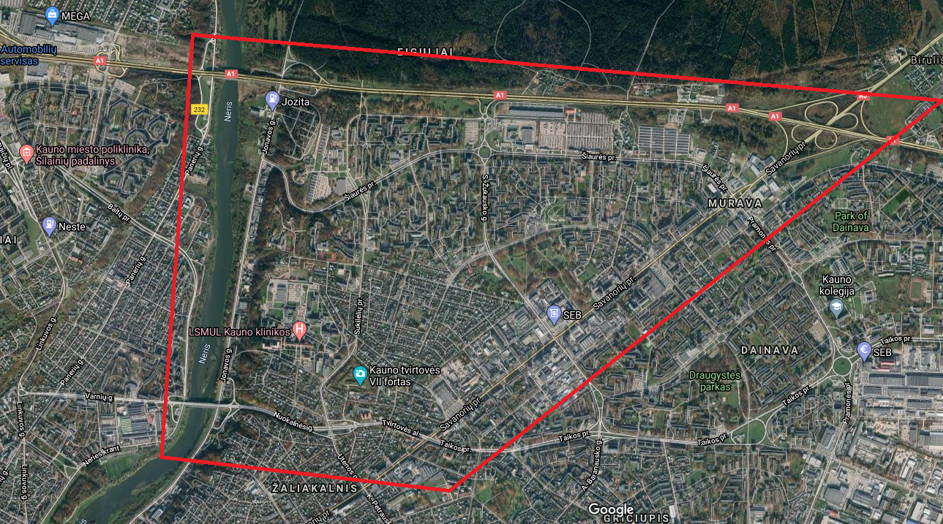

2. 24 vnt. Karinių, ratinių transporto priemonių.;
3. 110 karių;
4. 2020-03-17/19;
5. Pratybos be padalinių;
7. Žaliakalnio, Dainavos ir Eigulių seniūnijose;
8. Kauno miestas;
9. vyr. ltn. Romas Jonaitis (+37062309048).

